**西阆苑小二班班级动态**

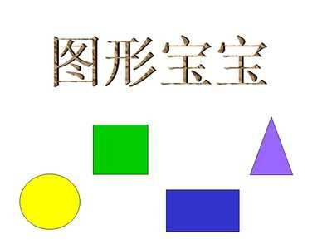

图形，是一门艺术，它充满创意思维，能建构幼儿的造型能力。 2024.1.19

阶段课程七：图形宝宝

关键活动：找圆形 图形变变变 给图形排队

【**01 来园篇**】

本班共22人，今天实际来园18人，缺4人：丛天朗、蒋景昱、郭沛怡在家休息，李咏集回老家。

本周继续对幼儿入园后自主倒牛奶、区域游戏计划这两项情况进行观察。

|  |  |  |  |  |  |
| --- | --- | --- | --- | --- | --- |
| 幼儿 | 自主倒牛奶 | 区域游戏计划 | 幼儿 | 自主倒牛奶 | 区域游戏计划 |
| 王馨悦 | ★ | ▲ | 杨梓熠 | ★ | ▲ |
| 吴婉琰 | ▲ | ▲ | 杨梓煜 | ★ | ▲ |
| 梁珵恩 | ★ | ▲ | 谢瑞 | ★ | ▲ |
| 张诗韵 | ★ | ★ | 成铭恩 | ★ | ★ |
| 单小岩 | ★ | ★ | 唐皓辰 | ★ | ▲ |
| 陈生冉 | ★ |  | 付宇晨 | ★ | ▲ |
| 胡心悦 | ★ | ▲ | 蒋景昱 | 请假 | 请假 |
| 郭沛怡 | 请假 | 请假 | 陈之昂 | ▲ | ▲ |
| 鲍琳筱 | ★ | ★ | 董益嘉 | ★ | ★ |
| 丛天朗 | 请假 | 请假 | 李咏集 | 请假 | 请假 |
| 于晨栩 | ▲ | ★ | 张文轩 | ★ | ▲ |

备注：自主倒牛奶：★ 帮忙倒牛奶：▲ 主动区域游戏计划：★ 提醒后区域游戏计划：▲

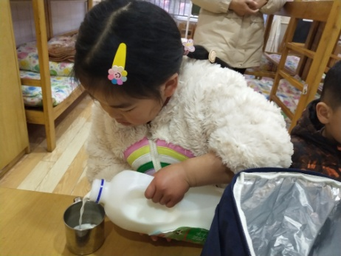 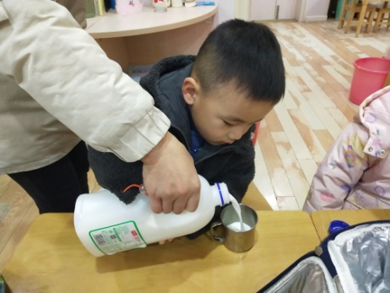 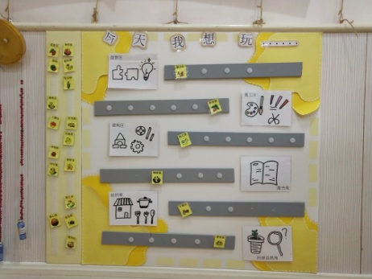

【**02 区域篇**】

又到了区域游戏的时间，小朋友们自主进入喜欢的区域游戏。一起来看看他们都在哪个区域玩了什么游戏吧！

|  |  |  |  |
| --- | --- | --- | --- |
| 幼儿 | 区域及游戏内容 | 幼儿 | 区域及游戏内容 |
| 王馨悦 | 美工区：超轻粘土制作糖葫芦 | 杨梓熠 | 桌面建构区：雪花片 |
| 吴婉琰 | 美工区：撕贴纸装饰龙 | 杨梓煜 | 万能工匠区：自主搭建作品 |
| 梁珵恩 | 娃娃家：照顾宝宝 | 谢瑞 | 万能工匠区：自主搭建作品 |
| 张诗韵 | 美工区：彩色画笔装饰龙 | 成铭恩 | 美工区：撕贴纸装饰龙 |
| 单小岩 | 在自主早点，未开展游戏 | 唐皓辰 | 桌面建构区：雪花片 |
| 陈生冉 | 益智区：磁力大师 | 付宇晨 | 益智区：磁力大师做小车 |
| 胡心悦 | 美工区：毛根装饰龙 | 蒋景昱 | 请假 |
| 郭沛怡 | 请假 | 陈之昂 | 万能工匠区：自主搭建作品 |
| 鲍琳筱 | 图书区：阅读图书 | 董益嘉 | 益智区：图形马赛克 |
| 丛天朗 | 请假 | 李咏集 | 请假 |
| 于晨栩 | 娃娃家：照顾宝宝 | 张文轩 | 美工区：超轻粘土装饰龙 |

【**03 学习篇**】

**活动：语言《方脸盘和圆脸蛋》**

《方脸盘和圆脸盘》是一个幽默、诙谐的故事，主要讲述了方脸公公和圆脸婆婆决定比一比家里方的东西多还是圆的东西多，最后发现方和圆是好朋友。故事情节跌宕起伏，情感也随之不断变化。内容富有悬念，结局又在预料之中，充分表达了不分家的美好情感，有助于让幼儿了解到生活中有许多东西是既有方的又有圆的，从而懂得了圆有圆的用处，方有方的好处。于晨栩：乌龟的眼睛、头，还有身体是圆圆的。

方脸公公和圆脸婆婆要进行找圆形和方形物体比赛，比一比方的东西多还是圆的东西多。到底谁赢呢？让我们一起来找一找。

成铭恩：礼物盒是方方的。

陈生冉：瓶盖是圆圆的。

于晨栩：柜子是方方的。

唐皓辰：钟是圆圆的。

付宇晨：墙上的收音机是方方的。

单小岩：收音机上面有两个圆圆的（喇叭）。

杨梓煜：桌子是方方的。

张诗韵：抽屉上有红红的圆圆的。

杨梓熠：窗帘是方方的。

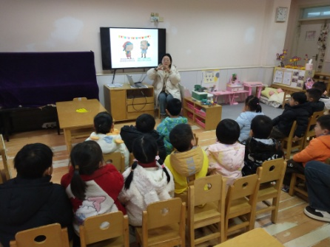 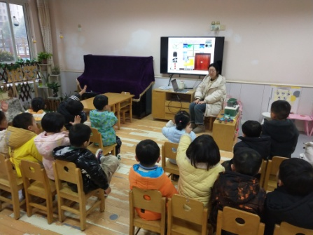 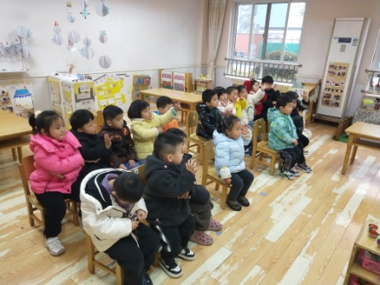

【**04 户外篇**】

今天开展户外自主活动，因室外下雨，为此改为室内万能工匠区游戏，幼儿进入场地后进行自主游戏。一起来看看他们游戏时的镜头吧！

|  |  |  |
| --- | --- | --- |
| IMG_20210913_160834.jpg | IMG_20210913_160834.jpg | IMG_20210913_160834.jpg |
| IMG_20210913_160834.jpg | IMG_20210913_160834.jpg | IMG_20210913_160834.jpg |

【**05 生活篇**】

本周开始关注幼儿洗手前撸袖子和开大炮回座位的整体情况。一起来看看今天小朋友在这些方面的表现吧！

备注：★自己撸袖子 ▲他人提醒或帮忙 ★自主开大炮 ▲他人提醒

|  |  |  |  |  |  |
| --- | --- | --- | --- | --- | --- |
| 幼儿 | 自己撸袖子 | 自主开大炮 | 幼儿 | 自己撸袖子 | 自主开大炮 |
| 王馨悦 | ★ | ★ | 杨梓熠 | ★ | ▲ |
| 吴婉琰 | ★ | ★ | 杨梓煜 | ★ | ▲ |
| 梁珵恩 | ▲ | ★ | 谢瑞 | ★ | ▲ |
| 张诗韵 | ★ | ★ | 成铭恩 | ★ | ★ |
| 单小岩 | ★ | ★ | 唐皓辰 | ★ | ▲ |
| 陈生冉 | ★ | ★ | 付宇晨 | ▲ | ▲ |
| 胡心悦 | ▲ | ▲ | 蒋景昱 | 请假 | 请假 |
| 郭沛怡 | 请假 | 请假 | 陈之昂 | ▲ | ▲ |
| 鲍琳筱 | ★ | ★ | 董益嘉 | ★ | ★ |
| 丛天朗 | 请假 | 请假 | 李咏集 | 请假 | 请假 |
| 于晨栩 | ★ | ★ | 张文轩 | ▲ | ★ |

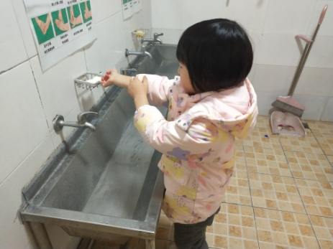 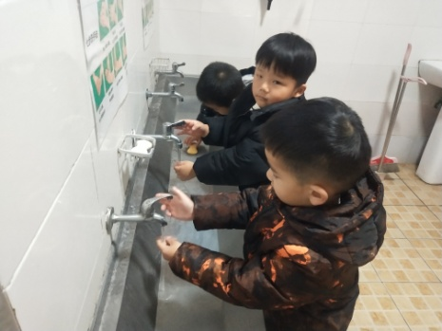 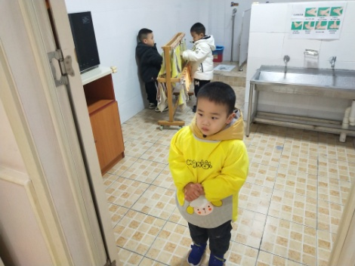

【**06 温馨提示**】

|  |
| --- |
| **《方脸盘和圆脸蛋》故事分享：**  方脸公公长着方脸盘，圆脸婆婆长着圆脸蛋，方脸公公喜欢方的东西，圆脸婆婆喜欢圆的东西。  一天，方脸公公和圆脸婆婆决定比一比家里方的东西多还是圆的东西多。哎呀！这还真不好比呢!桌面是方的，可桌腿是圆的；录音机是方的，可上面的喇叭是圆的；装果汁的瓶子是方的，可瓶盖是圆的；门是方的，可门锁却是圆的。比着比着，方脸公公和圆脸婆婆都笑了，一起说：“方的和圆的都是我们的好朋友！” |

**—END—**

在一起的点滴都值得记录